Toda la info está en nuestra session, y cuando estemos seguros lo que irá al final lo agregamos (CHECKOUT) a una nueva tabla llamada ORDERDS.

Creamos la nueva aplicación ORDERS

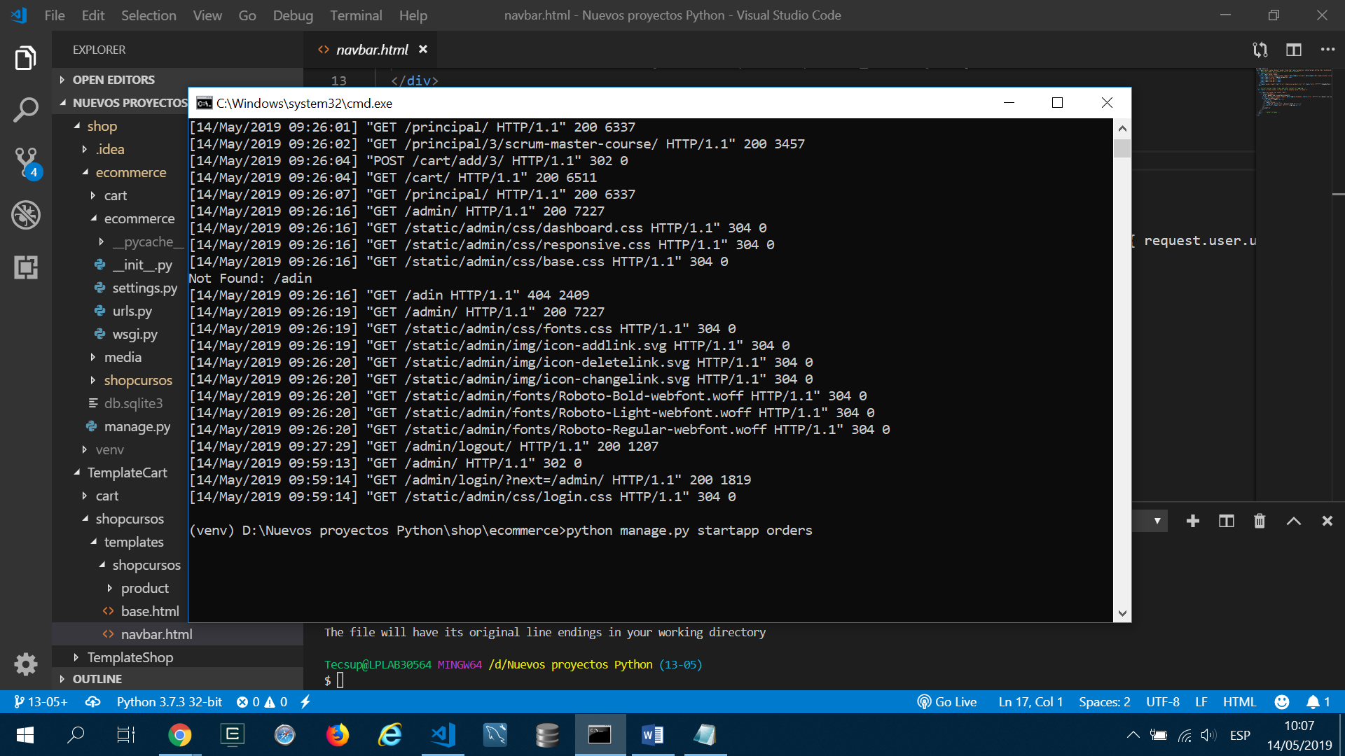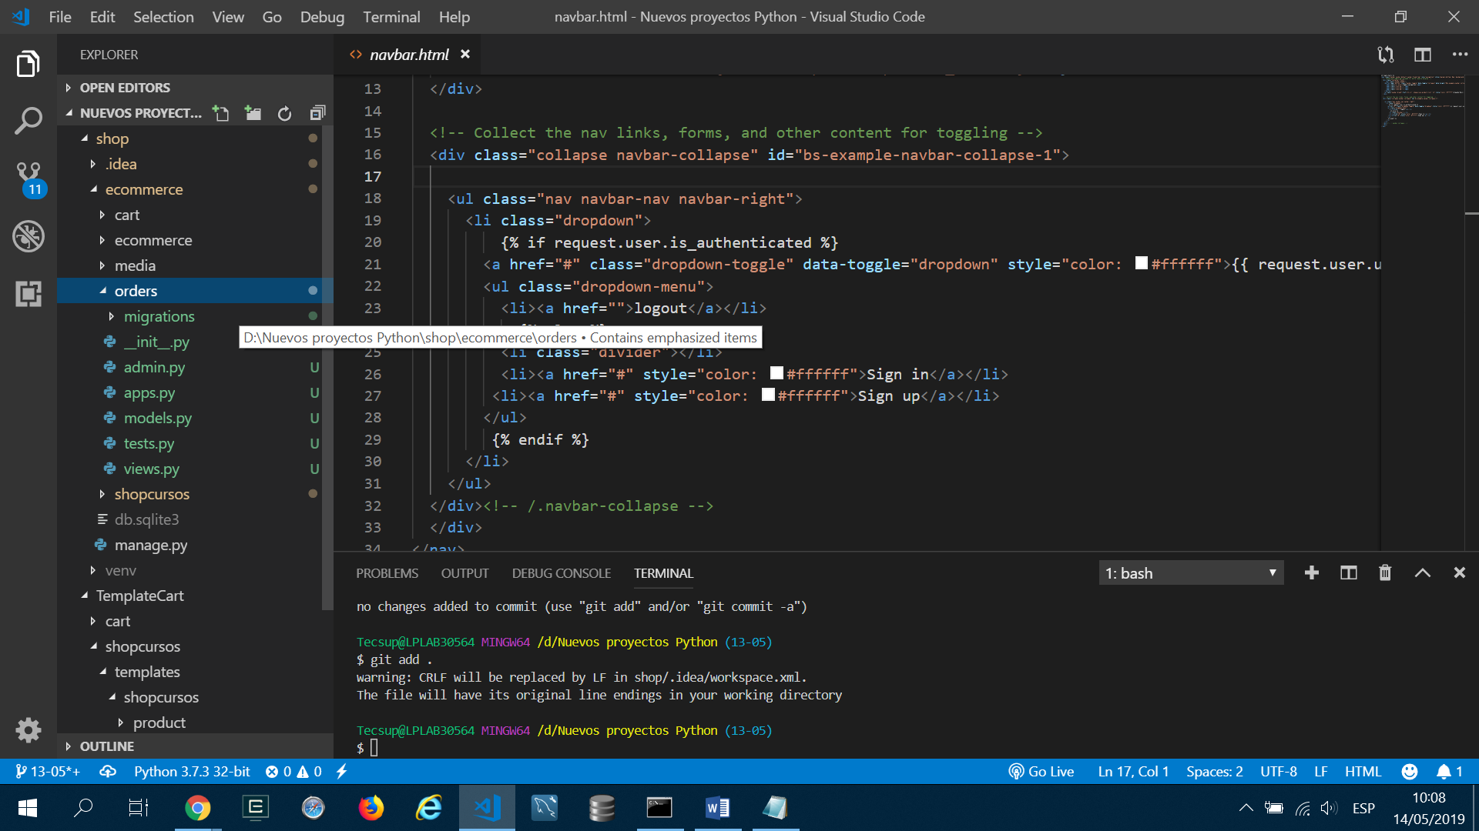

Agregamos la APP a INSTALLED APPS

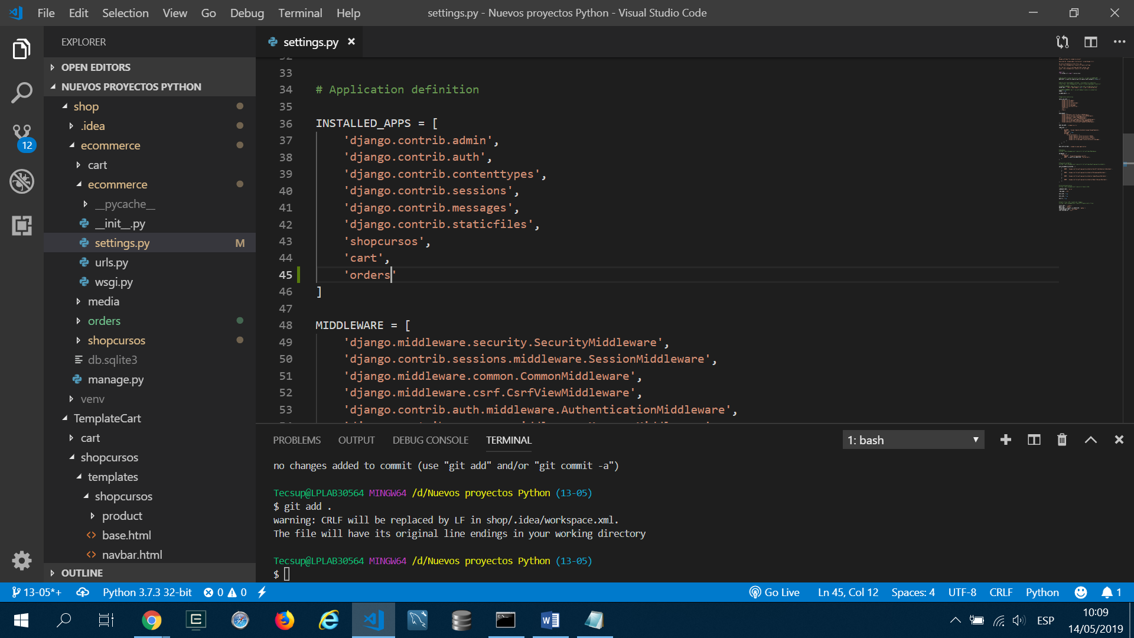

En models de orders:

Creamos un modelo usando la info de la tabla Product, para mostrar la cabecera (con datos de cliente) y el detalle de los productos agregados al carrito.

ME FALTO AGREGAR EL HTML AL NAVBAR

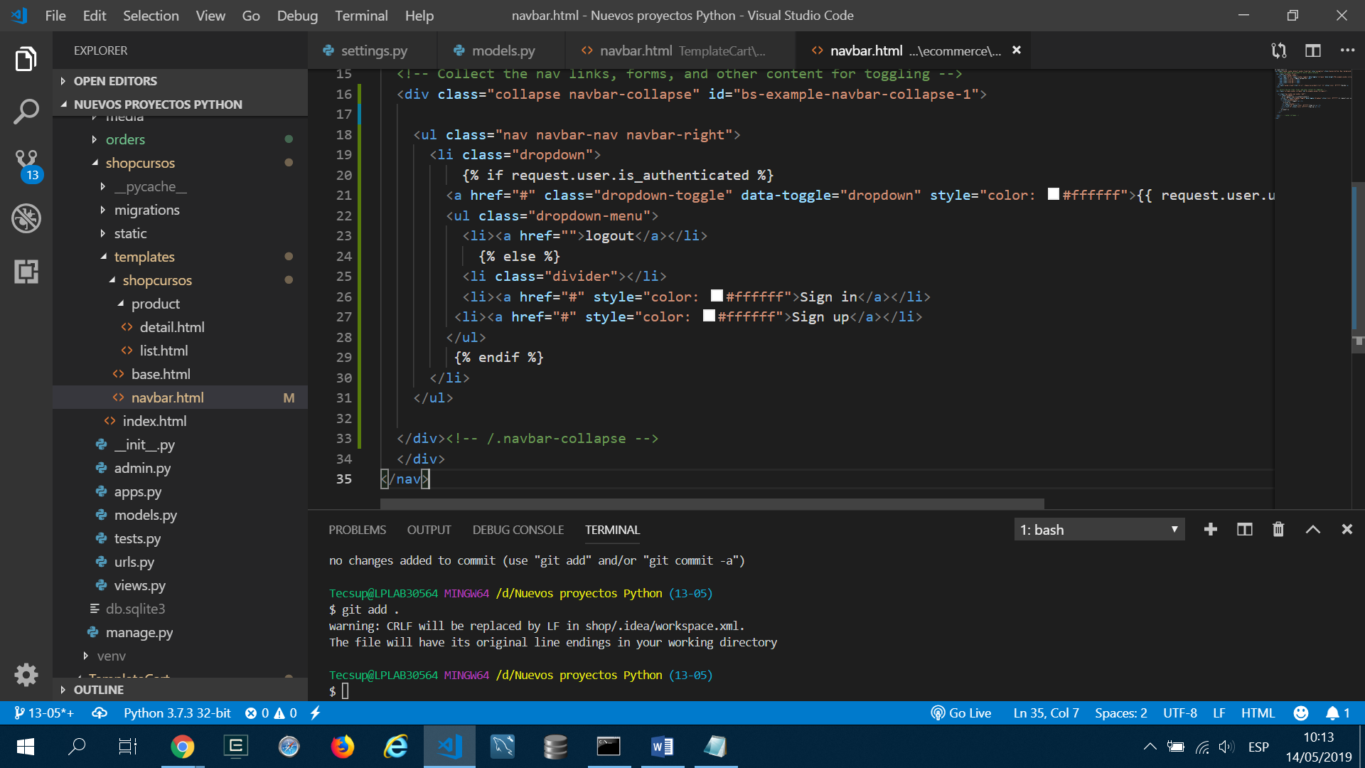

Pasando los valores para sumarlos, estos deben pasarse mediante el objeto **self**.

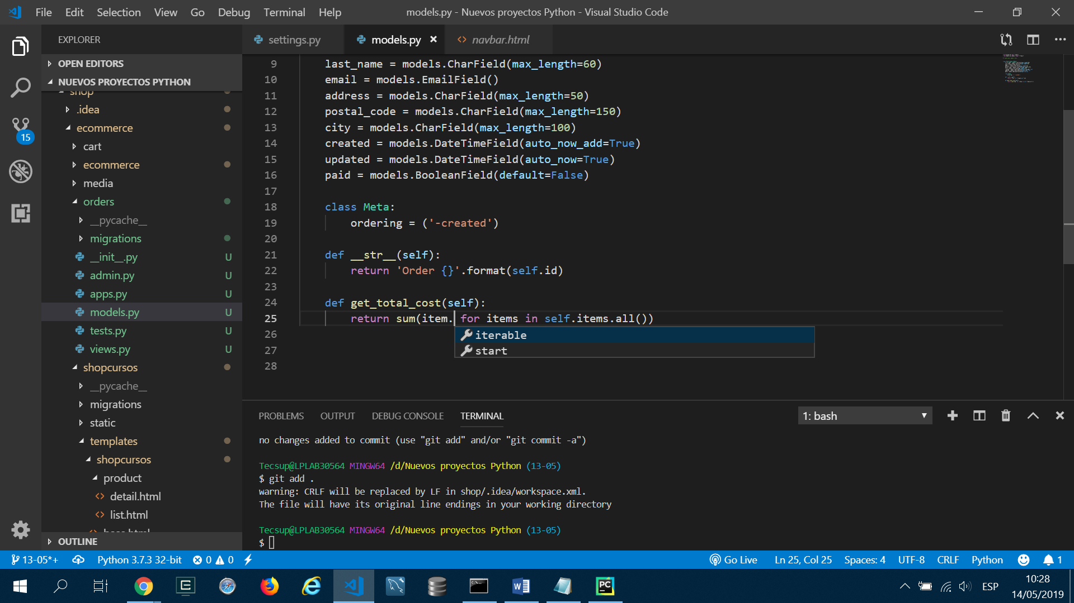

Para mostrar uno después de otro, el modelo OrderItem usará admin.TabularInline.

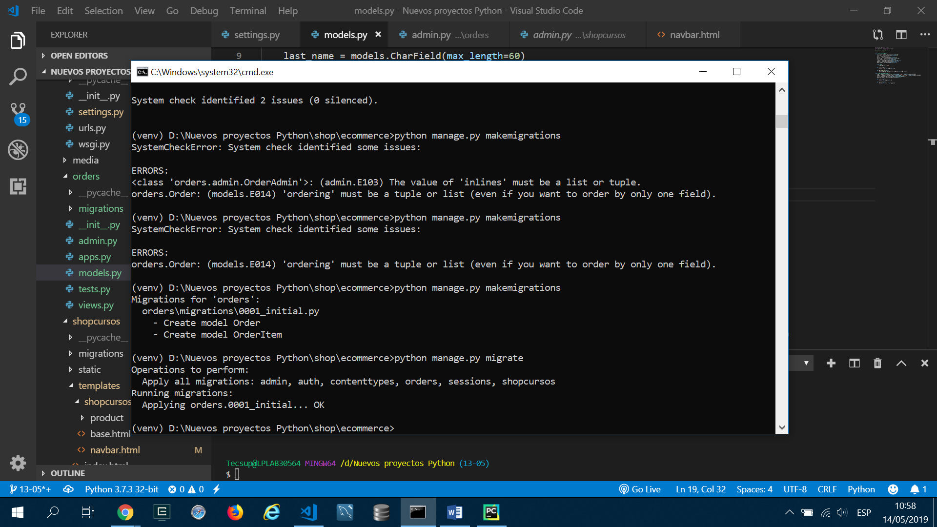

**Problemas con TUPLAS:**

class Meta:

ordering = ('-created')

class Meta:

ordering = ['-created']

o ordering = ('-created',)

**Otro problema:**

**Wrong:**

inlines = OrderItemInline

Right:

inlines = [OrderItemInline]

CLICK en Checkout => formulario para usuario => Se pinta la orden con los datos del usuario.

CREAMOS FORMULARIO:

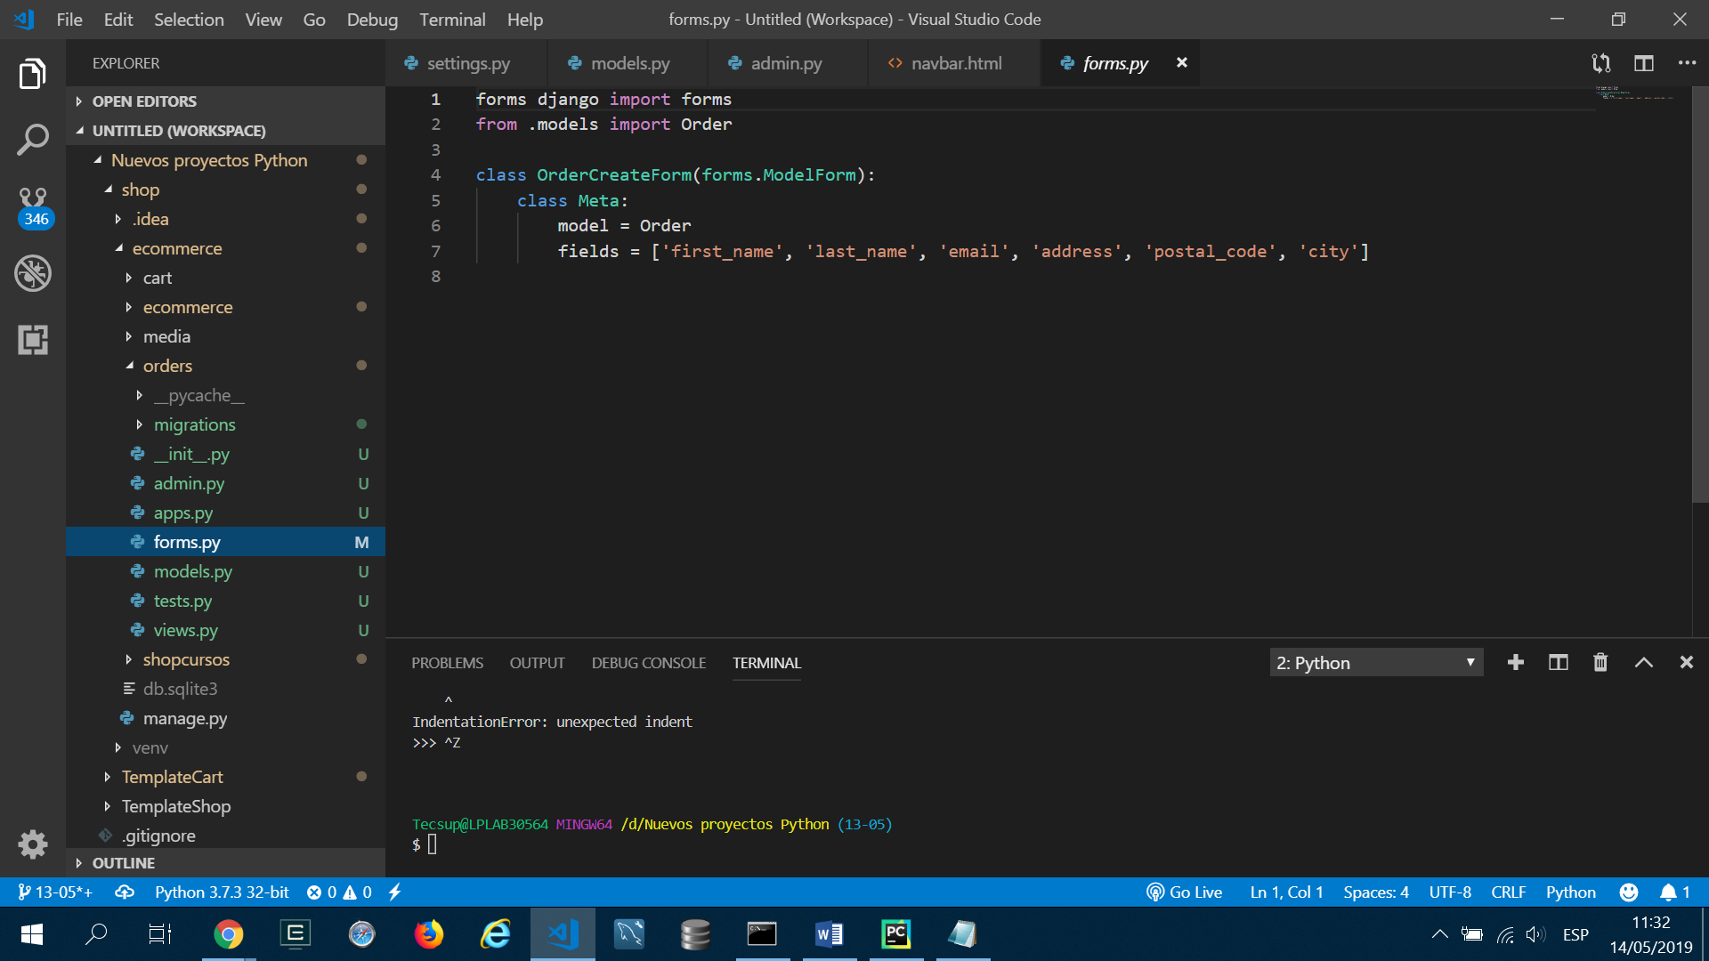

EN VIEWS.PY

CREAMOS EL VIEW PARA ENVIAR LA INFO A TRAVÉS DE CONTEXT

USAMOS MÉTODO CLEAR para borrar los datos de la sesión una vez se envíen los datos del usuario.

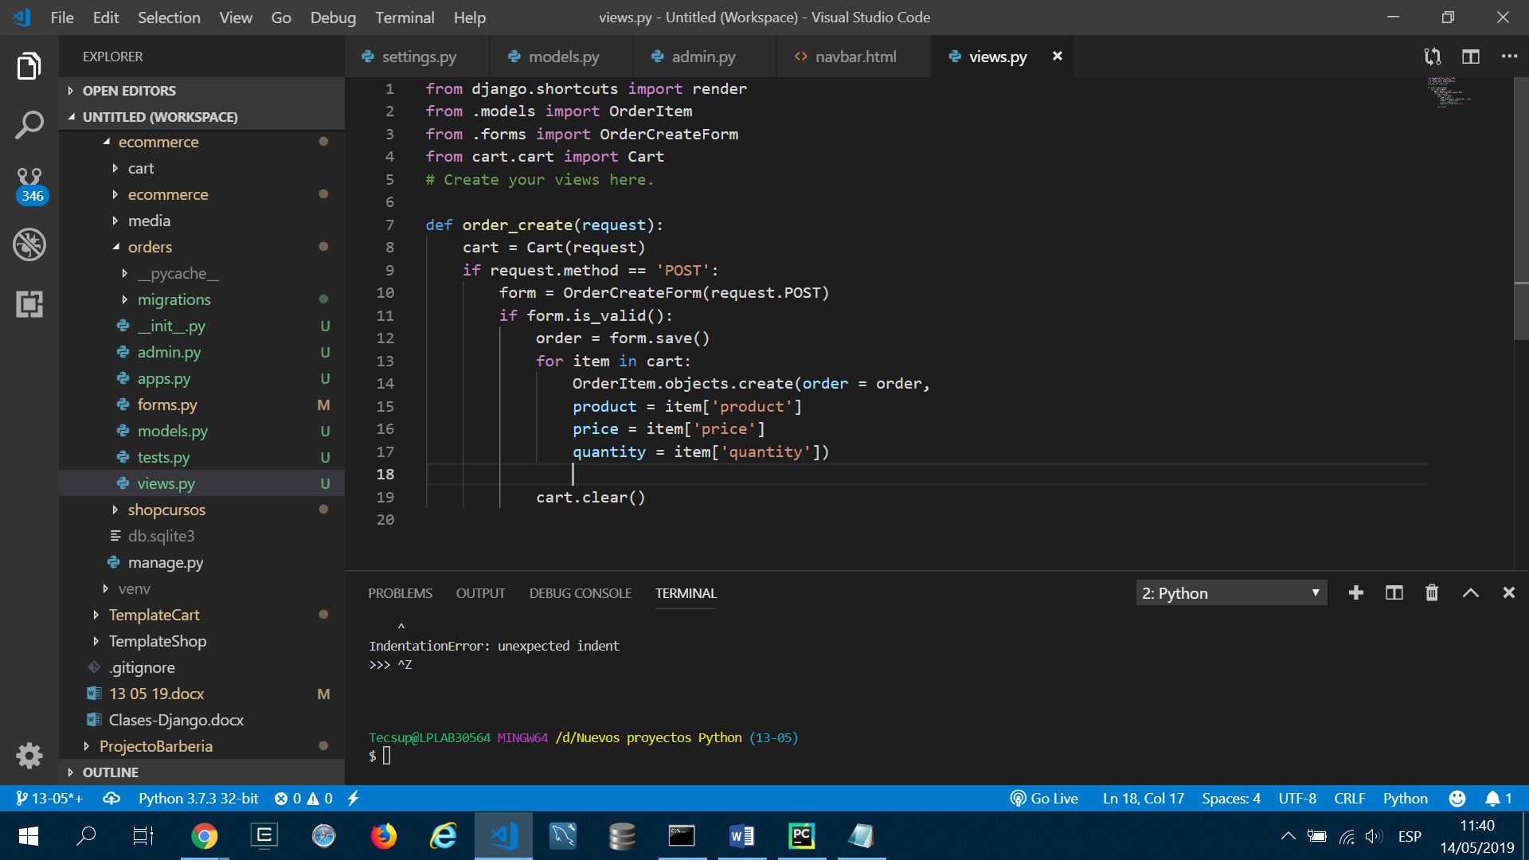

Le estamos pasando la plantilla y la información que está dentro de order:

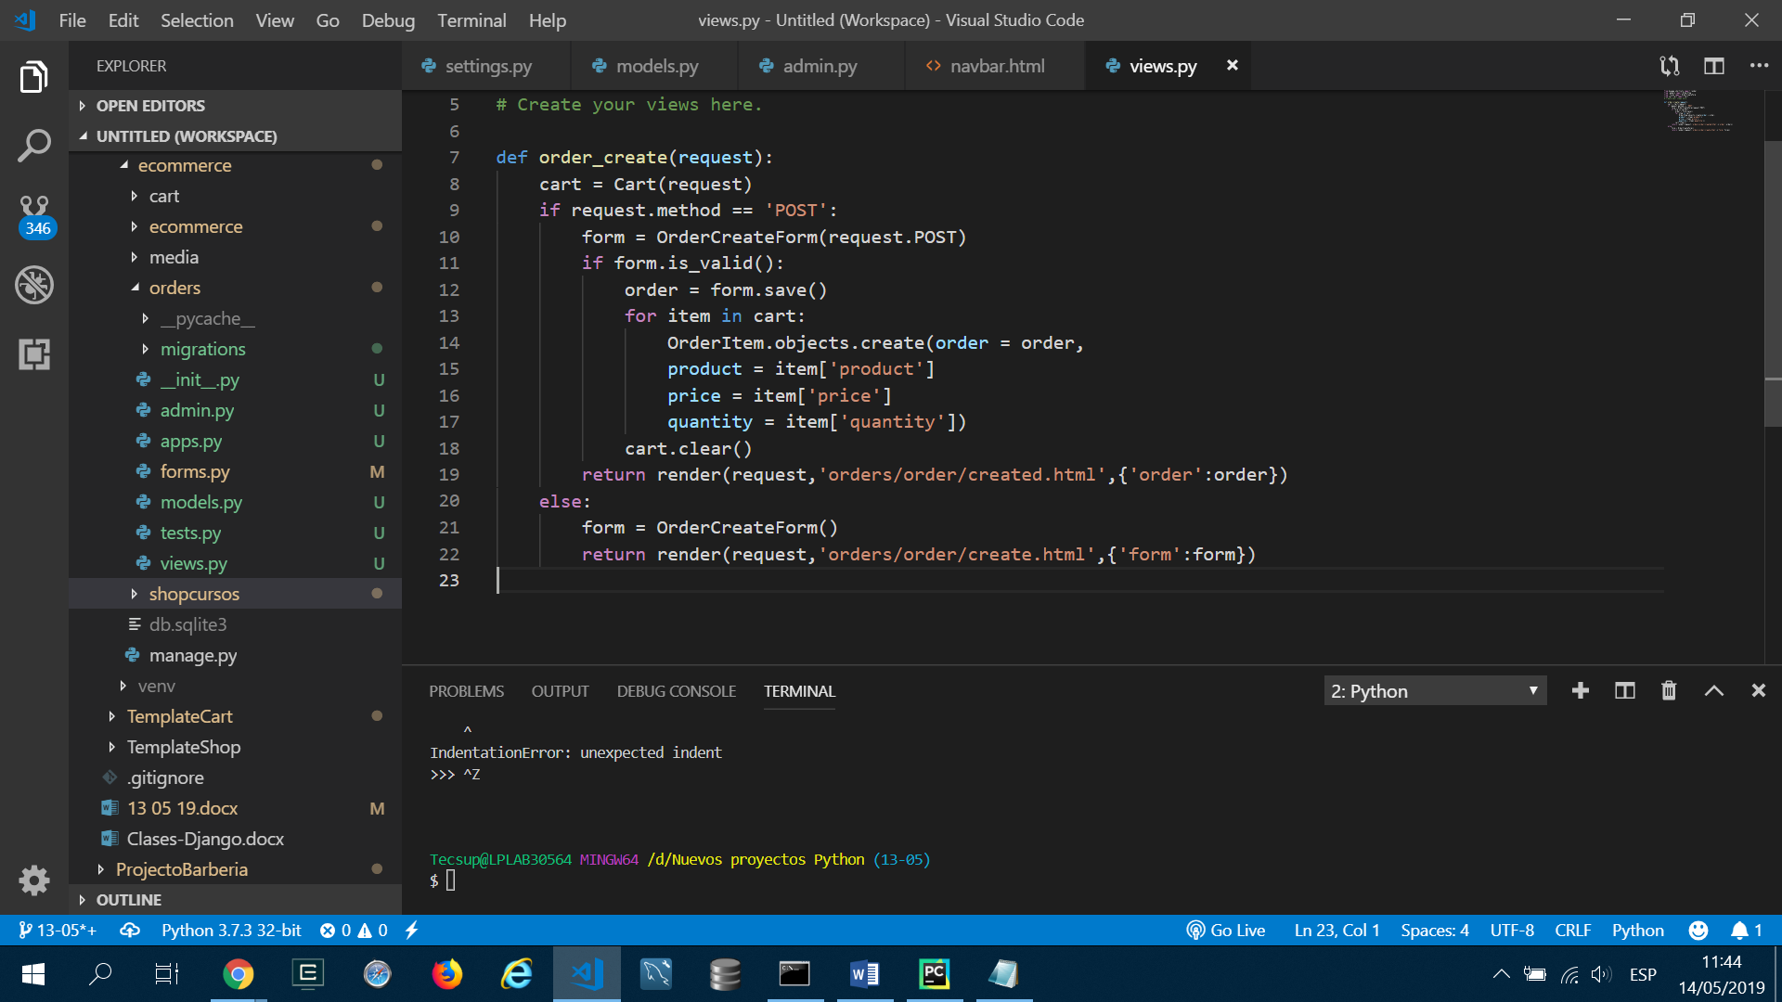

El form retorna un id, y un formulario nuevo.

Creamos las URLS

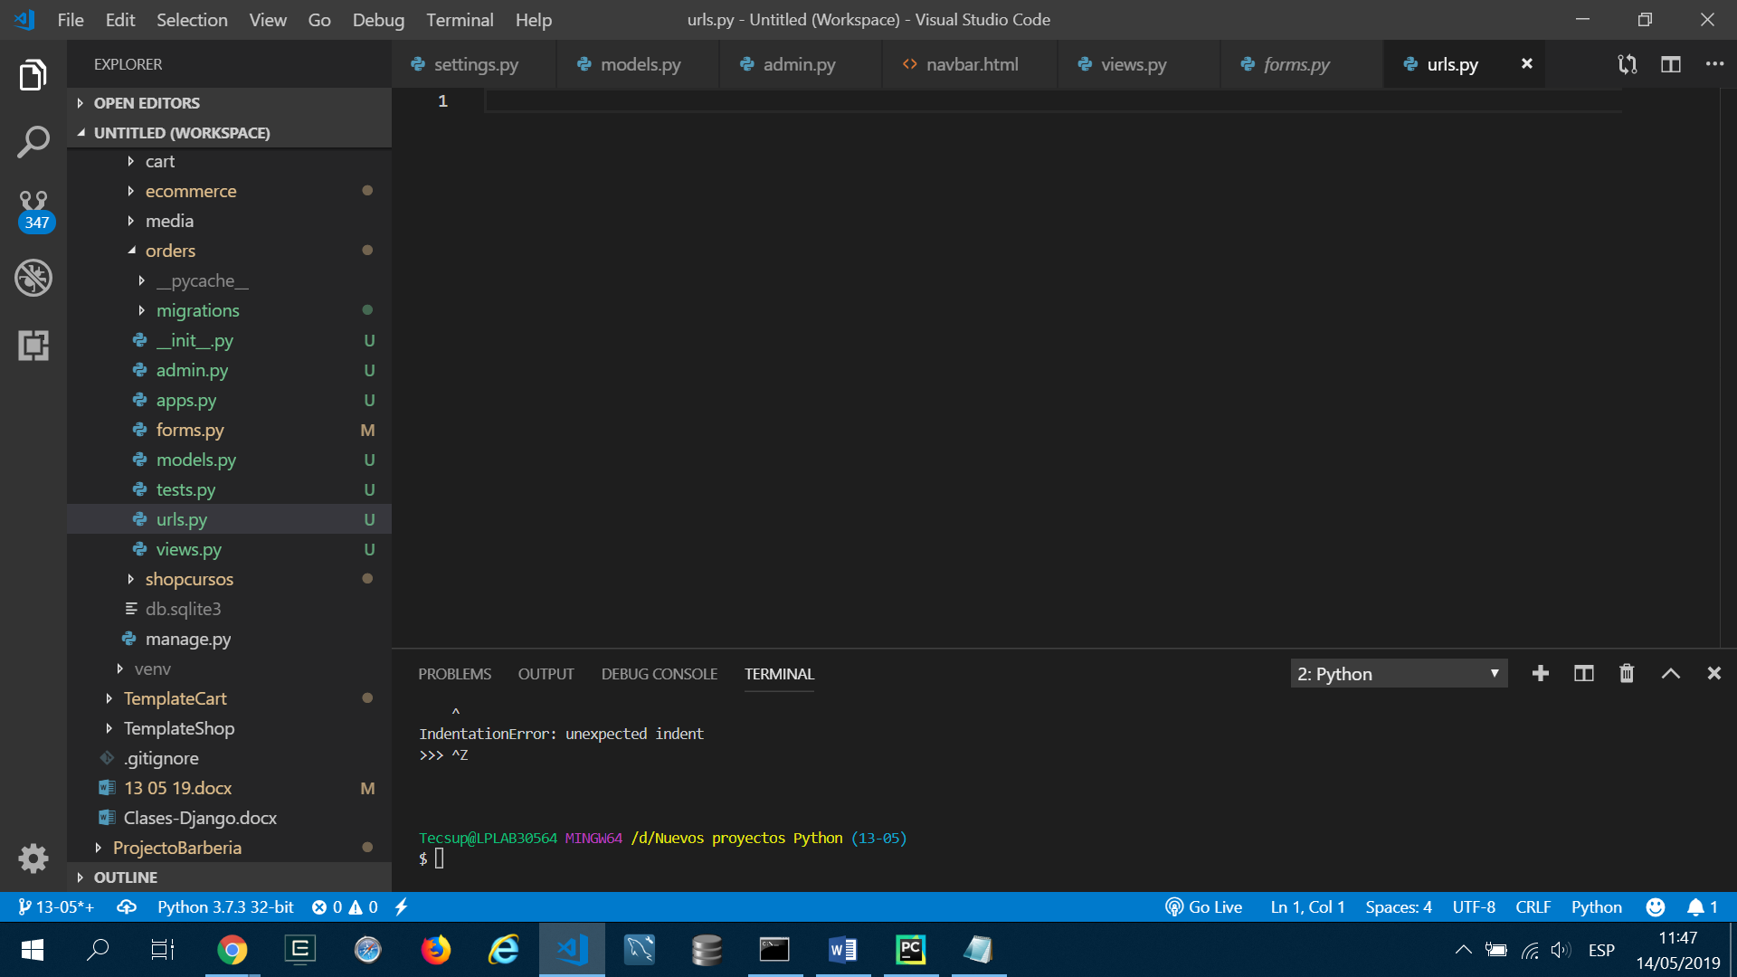

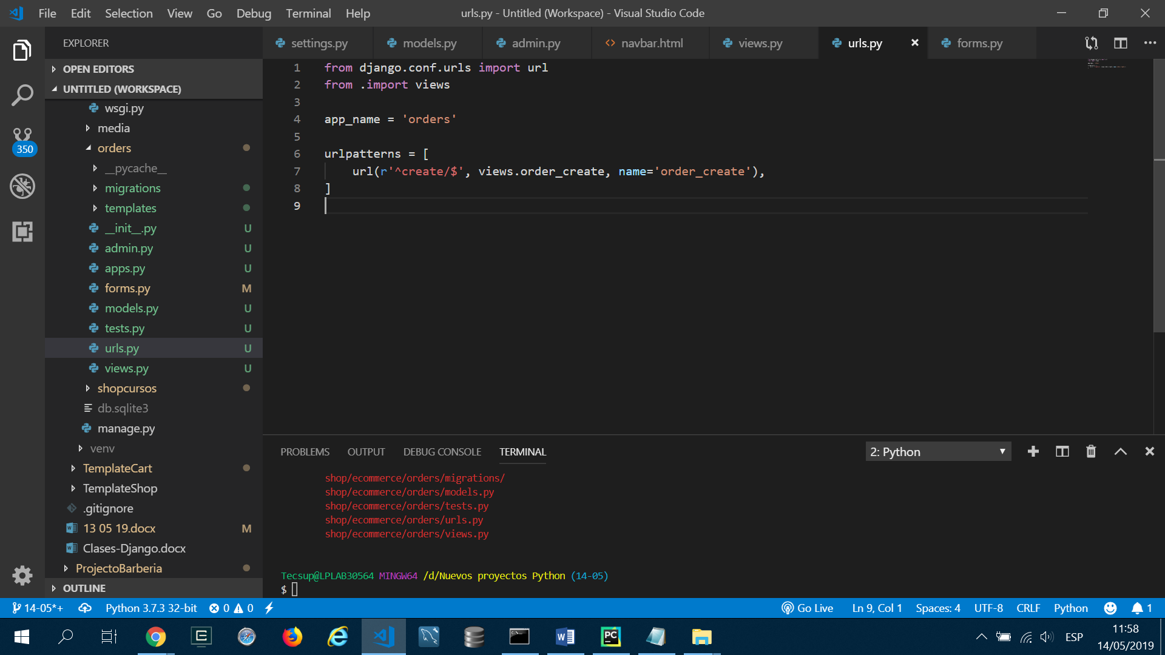

Agregamos botón CHECKOUT en templates de cart

Y la llamada desde el método order_create de la app orders.

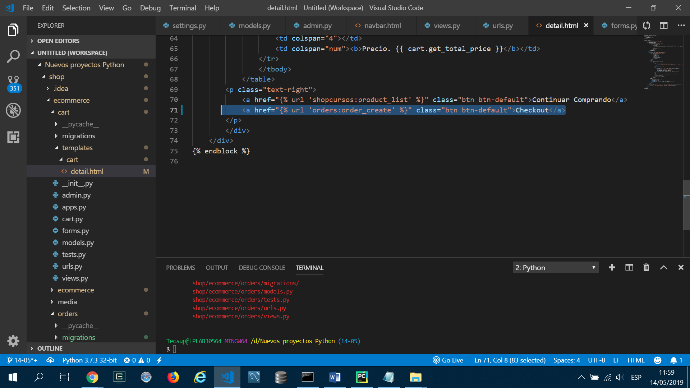

Se puede personalizar los templates de DJANGO:

<https://www.webforefront.com/django/admincustomlayout.html>

Authentication:

<https://developer.mozilla.org/en-US/docs/Learn/Server-side/Django/Authentication>

**MODELO DE NEGOCIO:**

Hacer de intermediario entre personas que desean transportar su carga (**USUARIOS**), y personas que tienen un camión (**DRIVERS**), todas las transacciones serán administradas por un (**ADMIN**).

**DRIVERS:**

|  |  |  |
| --- | --- | --- |
| **QUE BUSCO** | **QUE NECESITO** | **MVP** |
| DESEO SABER DE QUE VA, COMO GANO Y CUANTO PAGO DE COMISIÓN | (PÁGINA INFORMATIVA) | 3 |
|  | **(BOTÓN DE ACCIÓN)** |  |
| ME CREO UNA CUENTA | **(NECESITO UN LOGIN)** | 10 |
| DESEO VER SERVICIOS CERCANOS | (LISTA DE SERVICIOS)   * Cuánto pagan * Cuanto desean llevar * Para cuando | 9 |
| DESEO TENER FORMA DE CONFIRMAR EL SERVICIO AL INICIO Y FIN | (Página para confirmar recepción)  (página para confirmar entrega) | 8 |
| DESEO RECIBIR PAGOS AL TERMINAR MI SERVICIO | (Página que se genera cuando se confirma le entrega detallando la comisión y depósito a cuenta) | 7 |

Usuario recibe código cuando inicia servicio, esté número será conocido únicamente por el que recibe la carga.

FRONT END (ANGULAR):